# Комплект оценочных материалов по дисциплине «Основы механики сплошных сред»

### Задания закрытого типа

#### Задания закрытого типа на выбор правильного ответа

1. Выберите один правильный ответ

Какой из способов описания движения сплошной среды основан на отслеживании траектории каждой частицы:

А) Эйлеров

Б) Лагранжев

В) смешанный

Г) статистический

Правильный ответ: Б

Компетенции (индикаторы): ОПК-3, ОПК-5

2. Выберите один правильный ответ

Что характеризует линия тока в жидкости:

А) траекторию движения одной частицы жидкости

Б) направление скорости частиц жидкости в данный момент времени

В) границу между различными слоями жидкости

Г) линию равного давления в жидкости

Правильный ответ: Б

Компетенции (индикаторы): ОПК-3, ОПК-5

3. Выберите один правильный ответ

Что такое вихревая трубка:

А) поверхность, образованная вихревыми линиями

Б) линия, касательная к которой в каждой точке совпадает с направлением вихря

В) объём, заполненный вихревыми линиями

Г) множество вихревых линий, проходящих через замкнутый контур

Правильный ответ: Г

Компетенции (индикаторы): ОПК-3, ОПК-5

4. Выберите один правильный ответ

Что выражает уравнение движения сплошной среды в напряжениях:

А) закон сохранения массы

Б) закон сохранения энергии

В) закон сохранения импульса

Г) закон сохранения момента импульса

Правильный ответ: В

Компетенции (индикаторы): ОПК-3, ОПК-5

**Задания закрытого типа на установление соответствия**

1. Установите правильное соответствие. Каждому элементу левого столбца соответствует только один элемент правого столбца.

|  |  |  |  |
| --- | --- | --- | --- |
|  |  |  |  |
| 1) |  | А) | Вихрь |
| 2) |  | Б) | Диполь |
| 3) |  | В) | Источник |
| 4) |  | Г) | Плоскопараллельное течение |

Правильный ответ:

|  |  |  |  |
| --- | --- | --- | --- |
| 1 | 2 | 3 | 4 |
| Г | В | А | Б |

Компетенции (индикаторы): ОПК-3, ОПК-5

2. Установите правильное соответствие. Каждому элементу левого столбца соответствует только один элемент правого столбца.

|  |  |  |  |
| --- | --- | --- | --- |
|  |  |  |  |
| 1) | Циркуляция скорости | А) | Течение, в котором вихрь скорости не равен нулю |
| 2) | Теорема Стокса | Б) | Интеграл от скалярного произведения вектора скорости на вектор элемента дуги по замкнутому контуру |
| 3) | Потенциальное течение | В) | Течение, в котором циркуляция скорости по любому замкнутому контуру равна нулю |
| 4) | Вихревое течение | Г) | Связь циркуляции скорости по замкнутому контуру и потока вихря через поверхность, ограниченную этим контуром |

Правильный ответ:

|  |  |  |  |
| --- | --- | --- | --- |
| 1 | 2 | 3 | 4 |
| Б | Г | В | А |

Компетенции (индикаторы): ОПК-3, ОПК-5

3. Установите правильное соответствие. Каждому элементу левого столбца соответствует только один элемент правого столбца.

|  |  |  |  |
| --- | --- | --- | --- |
|  |  |  |  |
| 1) | Линия тока | А) | Множество вихревых линий, проходящих через замкнутый контур | |
| 2) | Трубка тока | Б) | Линия, касательная к которой в каждой точке совпадает с направлением скорости | |
| 3) | Вихревая линия | В) | Линия, касательная к которой в каждой точке совпадает с направлением вихря | |
| 4) | Вихревая трубка | Г) | Множество линий тока, проходящих через замкнутую линию | |

Правильный ответ:

|  |  |  |  |
| --- | --- | --- | --- |
| 1 | 2 | 3 | 4 |
| Б | Г | В | А |

Компетенции (индикаторы): ОПК-3, ОПК-5

4. Установите правильное соответствие. Каждому элементу левого столбца соответствует только один элемент правого столбца.

|  |  |  |  |
| --- | --- | --- | --- |
|  |  |  |  |
| 1) | Напряжение | А) | Напряжение, направленное перпендикулярно поверхности |
| 2) | Тензор напряжений | Б) | Матрица, характеризующая распределение напряжений в точке |
| 3) | Нормальное напряжение | В) | Сила, действующая на единицу площади |
| 4) | Касательное напряжение | Г) | Напряжение, направленное параллельно поверхности |

Правильный ответ:

|  |  |  |  |
| --- | --- | --- | --- |
| 1 | 2 | 3 | 4 |
| В | Б | А | Г |

Компетенции (индикаторы): ОПК-3, ОПК-5

#### Задания закрытого типа на установление правильной последовательности

1. Установите правильную последовательность этапов для вычисления циркуляции скорости по замкнутому контуру:

А) вычисление скалярного произведения вектора скорости на вектор элемента дуги

Б) определение вектора скорости в каждой точке контура

В) вычисление интеграла по всему контуру

Г) выбор замкнутого контура

Д) определение вектора элемента дуги

Правильный ответ: Г, Б, Д, А, В

Компетенции (индикаторы): ОПК-3, ОПК-5

2. Установите правильную последовательность этапов вывода уравнения неразрывности:

А) выражение потока массы через поверхность контрольного объема через плотность и скорость

Б) применение закона сохранения массы

В) рассмотрение баланса массы, входящей и выходящей из контрольного объема

Г) переход к дифференциальной форме уравнения

Правильный ответ: В, Б, А, Г

Компетенции (индикаторы): ОПК-3, ОПК-5

3. Установите правильную последовательность шагов для определения напряжений в точке:

А) вычисление напряжения как отношения силы к площади

Б) определение вектора нормали к площадке

В) определение вектора силы, действующей на площадку

Г) выбор элементарной площадки вокруг точки

Правильный ответ: Г, Б, В, А

Компетенции (индикаторы): ОПК-3, ОПК-5

4. Установите правильную последовательность шагов для доказательства теоремы о взаимности касательных напряжений:

А) рассмотрение равновесия элементарного объема

Б) запись уравнений равновесия моментов относительно осей координат

В) применение условия отсутствия моментных напряжений

Г) получение соотношений между касательными напряжениями

Правильный ответ: А, Б, В, Г

Компетенции (индикаторы): ОПК-3, ОПК-5

### Задания открытого типа

#### Задания открытого типа на дополнение

1. Напишите пропущенное слово (словосочетание).

При рассмотрении задач механики сплошных сред, размер рассматриваемой области должен быть значительно ________, чем размер молекул.

Правильный ответ: больше.

Компетенции (индикаторы): ОПК-3, ОПК-5

2. Напишите пропущенное слово (словосочетание).

___________________ является векторной характеристикой, определяющей интенсивность и направление вращения жидкости в данной точке.

Правильный ответ: Вихрь скорости.

Компетенции (индикаторы): ОПК-3, ОПК-5

3. Напишите пропущенное слово (словосочетание).

Согласно теореме Гельмгольца, вихревые линии не могут ______________ или ______________ в жидкости.

Правильный ответ: начинаться, заканчиваться.

Компетенции (индикаторы): ОПК-3, ОПК-5

4. Напишите пропущенное слово (словосочетание).

Течение называется __________, если вихрь скорости в любой точке не равен нулю.

Правильный ответ: вихревым.

Компетенции (индикаторы): ОПК-3, ОПК-5

#### Задания открытого типа с кратким свободным ответом

1. При ______________ способе описания движения сплошной среды мы рассматриваем скорость и другие характеристики среды как функции координат и времени.

Правильный ответ: Эйлеровом**.**

Компетенции (индикаторы): ОПК-3, ОПК-5

2. При ______________ способе описания движения сплошной среды отслеживается движение каждой частицы в отдельности.

Правильный ответ: Лагранжевом.

Компетенции (индикаторы): ОПК-3, ОПК-5

3. __________ представляет собой множество вихревых линий, проходящих через замкнутый контур.

Правильный ответ: Вихревая трубка.

Компетенции (индикаторы): ОПК-3, ОПК-5

4. Уравнение неразрывности выражает закон ______________.

Правильный ответ: сохранения массы

**.**

Компетенции (индикаторы): ОПК-3, ОПК-5

#### Задания открытого типа с развернутым ответом

1. Выведите уравнение неразрывности:

Дан поток жидкости плотностью .

Вывести уравнение неразрывности.

Привести расширенное решение.

Время выполнения – 45 мин.

Ожидаемый результат:

Выделим в движущейся жидкости некоторый движущийся жидкий объем . Запишем, что масса этого объема во все время движения остается неизменной. Если ввести в рассмотрение массовую плотность жидкости , вообще говоря, различную в разных точках, то массу выделенного объема можно выразить в виде произведения , где  есть некоторая средняя в пределах объема  массовая плотность. Постоянство массы  во времени  можно записать в такой форме:

,

или так как переменными являются здесь и плотность жидкости, и величина выделенного объема, то

.

Разделим это уравнение почленно на массу объема, т. е. на произведение ; тогда получим:



Величина  представляет собой изменение первоначально выделенного объема  и является, следовательно, величиной объемной деформации. Отношение  можно рассматривать как относительную объемную деформацию (т.е. отнесенную к единице объема).

Второе слагаемое в левой части последнего равенства представляет собой скорость относительной объемной деформации. Аналогично первое слагаемое можно рассматривать как скорость относительного изменения средней плотности. Сумма этих двух скоростей должна быть всегда равна нулю; если, например, скорость объемной деформации положительна по знаку (объем увеличивается), то скорость изменения плотности есть величина отрицательная (плотность уменьшается с течением времени), и наоборот.

Последнее уравнение, однако, не совсем удобно, так как содержит не вполне определенную величину , зависящую от произвольно выбранного . Для того чтобы получить уравнение, свободное от этого случайного элемента и вместе с тем такое, которое характеризовало бы движение жидкости в данной точке, перейдем в последнем уравнении к пределу, уменьшая объем  до нуля и стягивая его при этом к некоторой внутренней его точке. В пределе при , получим:

.

Здесь  есть плотность в той точке, к которой стягивается объем , а второе слагаемое есть относительная скорость объемной деформации в той же точке. Последнее уравнение (в отличие от предыдущего) не зависит ни от величины, ни от формы первоначально выделенного объема и относится не к объему, а к данной точке в жидкости.

Ответ: 

Критерии оценивания:

– нахождение выражения для уравнения неразырвности.

Компетенции (индикаторы): ОПК-3, ОПК-5

2. Выведите уравнение расхода:

Дан элементарный замкнутый контур L (смотри рисунок), мысленно проведенный в жидкой среде.

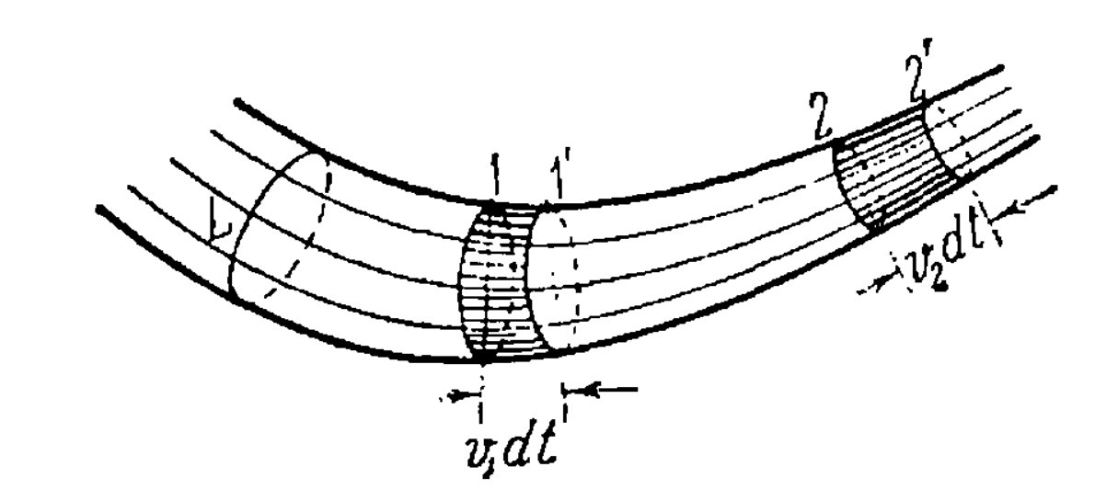

Выведите уравнение расхода для стационарной струйки несжимаемой жидкости.

Привести расширенное решение.

Время выполнения – 60 мин.

Ожидаемый результат:

Выделим в жидкости объем  двумя произвольными поперечными сечениями 1 и 2 и боковой поверхностью струйки (как показано на рисунке). Запишем уравнение неразрывности движения в виде:

.

где  есть масса объема . За время  сечения 1 и 2 сдвинутся вдоль струйки и займут новые положения, которые мы обозначим соответственно через 1' и 2'. Объем 1'2' можно получить из первоначального объема 12, если к 12 прибавить объем 22' и вычесть объем 11'.

В общем случае изменение массы объема 12 происходит от трех причин: во-первых, от прибавления объема 22', во-вторых от вычитания объема 11' и, в-третьих, от изменения плотности за время  в общей части обоих положений объема, т.е. в объеме 1'2. Но если движение является установившимся, т.е. величины, характеризующие движение в данной точке, и, в частности, плотность, не зависят от времени, то третья причина отпадает и остаются лишь первые две.

В этом случае ,

где  есть средняя плотность в объеме 11', а  — средняя плотность в объеме 22'; величины этих объемов обозначены через , а массы — через  с соответствующими индексами. Каждый из этих объемов, ввиду малости , можно вычислить как объем цилиндра, у которого основанием служит поперечное сечение струйки, а высотой — пройденный сечением путь. Ввиду малых размеров поперечных сечений струйки скорости всех точек одного и того же поперечного сечения можно предположить одинаковыми и, следовательно, сечения 1' и 2', так же как исходные, будут плоскими сечениями. Обозначим скорость сечения 1 через  площадь его — через , а скорость и площадь сечения 2 — теми же соответственно буквами с индексами 2; тогда объем 11' запишется в виде , а объем 22' — в виде .

Изменение массы будет равно:

.

Деля на  и устремляя его к нулю, получим уравнение неразрывности движения для элементарной струйки:

,

где  и  означают плотности соответственно в сечениях 2 и 1.

Последнее уравнение можно также записать в виде:



или, поскольку сечения 1 и 2 были взяты произвольно, то

.

Если представить себе, что поперечное сечение струйки неподвижно, а жидкость течет сквозь него, то произведение  можно рассматривать как массу жидкости, протекающую через сечение в единицу времени. Эта величина называется массовым расходом жидкости через площадку  и :



Ответ: .

Критерии оценивания:

– нахождение уравнения расхода.

Компетенции (индикаторы): ОПК-3, ОПК-5

3. Выведите уравнение неразрывности в прямоугольной декартовой системе координат:

Дан поток жидкости плотностью .

Вывести уравнение неразрывности в прямоугольной декартовой системе координат.

Привести расширенное решение.

Время выполнения – 60 мин.

Ожидаемый результат:

Дадим декартовым координатам х, у, z произвольно выбранной, движущейся точки  малые приращения, которые обозначим соответственно через , ,  проводя через крайние точки этих отрезков координатные плоскости, выделим элементарный движущийся объем, который, очевидно, будет иметь форму прямоугольного параллелепипеда.

Вычислим для выделенного таким образом элементарного объема величину , а затем предел этой величины: . Изменение выделенного объема происходит вследствие того, что в данный момент времени разные точки его имеют разные скорости, так как вообще в жидкости скорость есть функция координат точки и времени.

Если мы обозначим скорость в точке  через , а ее составляющие по осям координат соответственно через , , , то, например, в точке скорость будет, вообще говоря, равна , а ее составляющие по осям координат: , , . Изменение объема элемента будет происходить только от составляющих скорости, перпендикулярных к соответствующим граням. Например, от движения правой грани элемента произойдет за время  приращение объема, равное  (в связи с малыми размерами грани мы приближенно считаем скорость во всех ее точках равной скорости в точке ). Аналогично от движения левой грани произойдет за то же время  уменьшение (при положительном ) первоначально выделенного объема, равное . Изменение объема за время  от движения левой и правой граней равно:

.

Аналогично найдем, что от движения нижней и верхней граней произойдет изменение объема, равное, а от движения задней и передней граней — изменение объема, равное .

Полное изменение объема за время  равно:

.

Так как первоначально выделенный объем равен , то скорость относительной объемной деформации получается равной:

.

Это выражение, как уже указывалось, приближенное, так как при его выводе предполагалось, что во всех точках каждой грани нормальная к ней составляющая скорости есть величина постоянная; кроме того, оно относится к элементу, имеющему малые, по произвольные размеры , , . Чем меньше эти размеры, тем ближе к действительности предположение о том, что во всех точках одной и той же грани скорость имеет одинаковую величину. В пределе при , , мы получим точное выражение для скорости относительной объемной деформации в точке Λί0, и это выражение не будет зависеть от произвольно взятых размеров исходного параллелепипеда:

.

При переходе к пределу мы получили здесь частные производные потому, что каждое приращение скорости происходило только от изменения одной- переменной при постоянных значениях всех остальных переменных; так, например,  есть приращение составляющей  при переходе от точки  к точке  здесь переменная  получила приращение , псе же остальные переменные ,  и  оставались при этом без изменений.

Подставляя последнее выражение для скорости объемной деформации в общее уравнение, получим уравнение неразрывности движения в декартовой прямоугольный системе координат:

.

Ответ: .

Критерии оценивания:

– нахождение выражения для уравнения неразырвности в прямоугольной декартовой системе координат.

Компетенции (индикаторы): ОПК-3, ОПК-5

4. Дайте объяснение понятию Линия тока:

Задано поле скоростей потока жидкости, соответствующее какому-нибудь определенному моменту времени :

Требуется вывести понятие линии тока.

Привести расширенное решение.

Время выполнения – 30 мин.

Ожидаемый результат:

Общая картина течения в момент  получится, если провести линии в потоке, совпадающие с направлением вектора скорости. Точнее говоря, надо поступить следующим образом. Пусть при  в точке  вектор скорости равен . Возьмем точку  соседнюю с  и находящуюся на векторе ; пусть при  вектор скорости в точке  равен . Пусть, далее, в точке , соседней с  и находящейся на , вектор скорости в тот же момент времени равен  и т. д. Переходя, таким образом, от одной точки в потоке к другой, соседней с первой и находящейся на ее векторе скорости, мы получим ломаную линию, состоящую из отрезков векторов скорости.

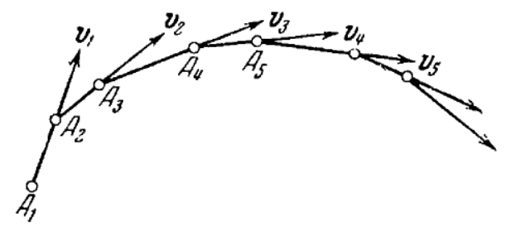

Если теперь все стороны этой ломаной линии одновременно уменьшать до нуля и количество их увеличивать до бесконечности, то в пределе получится линия, которая в каждой точке является касательной к вектору скорости; по отношению ко всему семейству векторов она является огибающей. Это и будет линия тока.

Таким образом, линия тока представляет собой огибающую векторов скорости в разных точках потока, взятых в один и тот же для всех точек момент времени . Через каждую точку в потоке можно провести мысленно только одну линию тока.

Ответ: линия тока представляет собой огибающую векторов скорости в разных точках потока, взятых в один и тот же для всех точек момент времени .

Критерии оценивания:

– выведение понятия линии тока.

Компетенции (индикаторы): ОПК-3, ОПК-5